SW개발 현황
(15주차)

프로젝트명: 기온별 옷차림 추천 웹 사이트 “wea(the)r” 구현하기

참여 개발자
학과 | 학번 | 이름 | 역할
컴퓨터.전자시스템공학전공 | 202003794 | 황동규 | 팀장, 개발
컴퓨터.전자시스템공학전공 | 201900543 | 김건하 | 발표, 개발
컴퓨터.전자시스템공학전공 | 201900402 | 공예진 | 문서작성, 개발

2023-1학기 오픈소스SW 및 실습과목

2023. 06. 09

1. 목표 및 내용

1) 최종 목표
“기온별 옷차림 추천 웹 사이트 개발”

* HTML, CSS, JavaScript로 기능 구현
* 사용자가 기온별 추천 옷차림 및 마스크 착용 유무를 한눈에 알아볼 수 있도록 시각화된 UI 구현
* API를 활용하여 사용자의 지역에 따른 실시간 날씨 정보 업데이트
* 필요시 추가 기능 제공

2. 세부 내용 개발 상황

* HTML, CSS, JavaScript로 기능 구현
- 팀장 황동규와 팀원 공예진이 HTML, CSS, JavaScript를 사용하여 웹 사이트의 디자인을 마무리하고, 기능 및 사진들을 수정 완료함.

- 결과 페이지에서 계절을 알려주는 문구와 css를 수정완료함
- 다음주에 진행할 발표를 위해 발표자료 준비와 기능 개발 마무리 단계를 진행 중임.
<메인페이지>
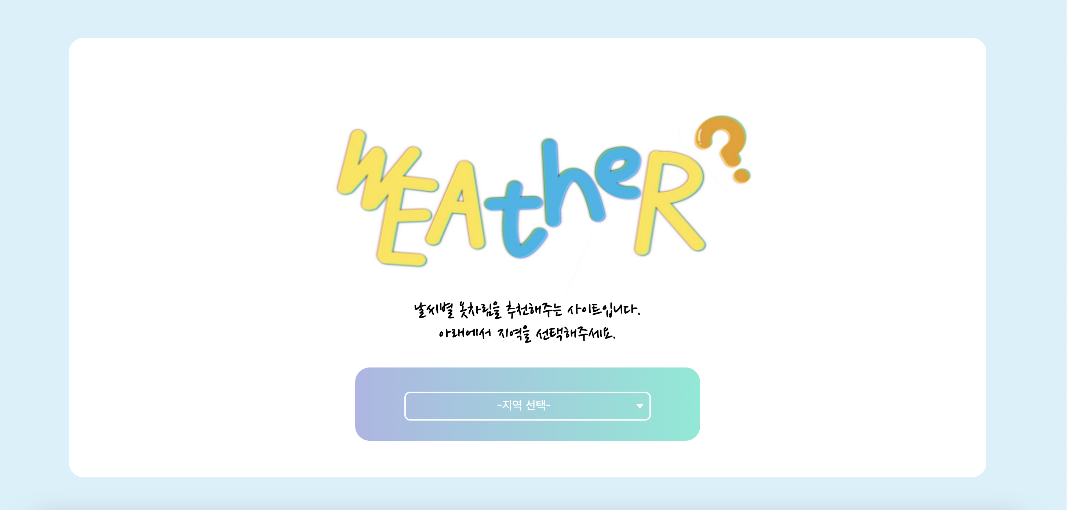

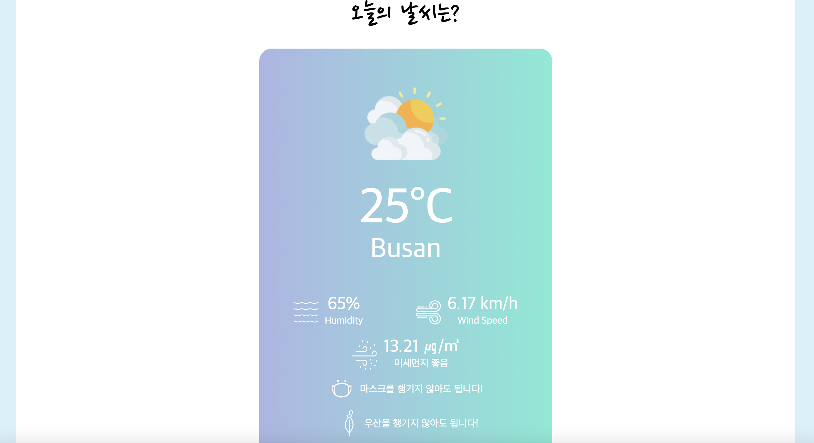

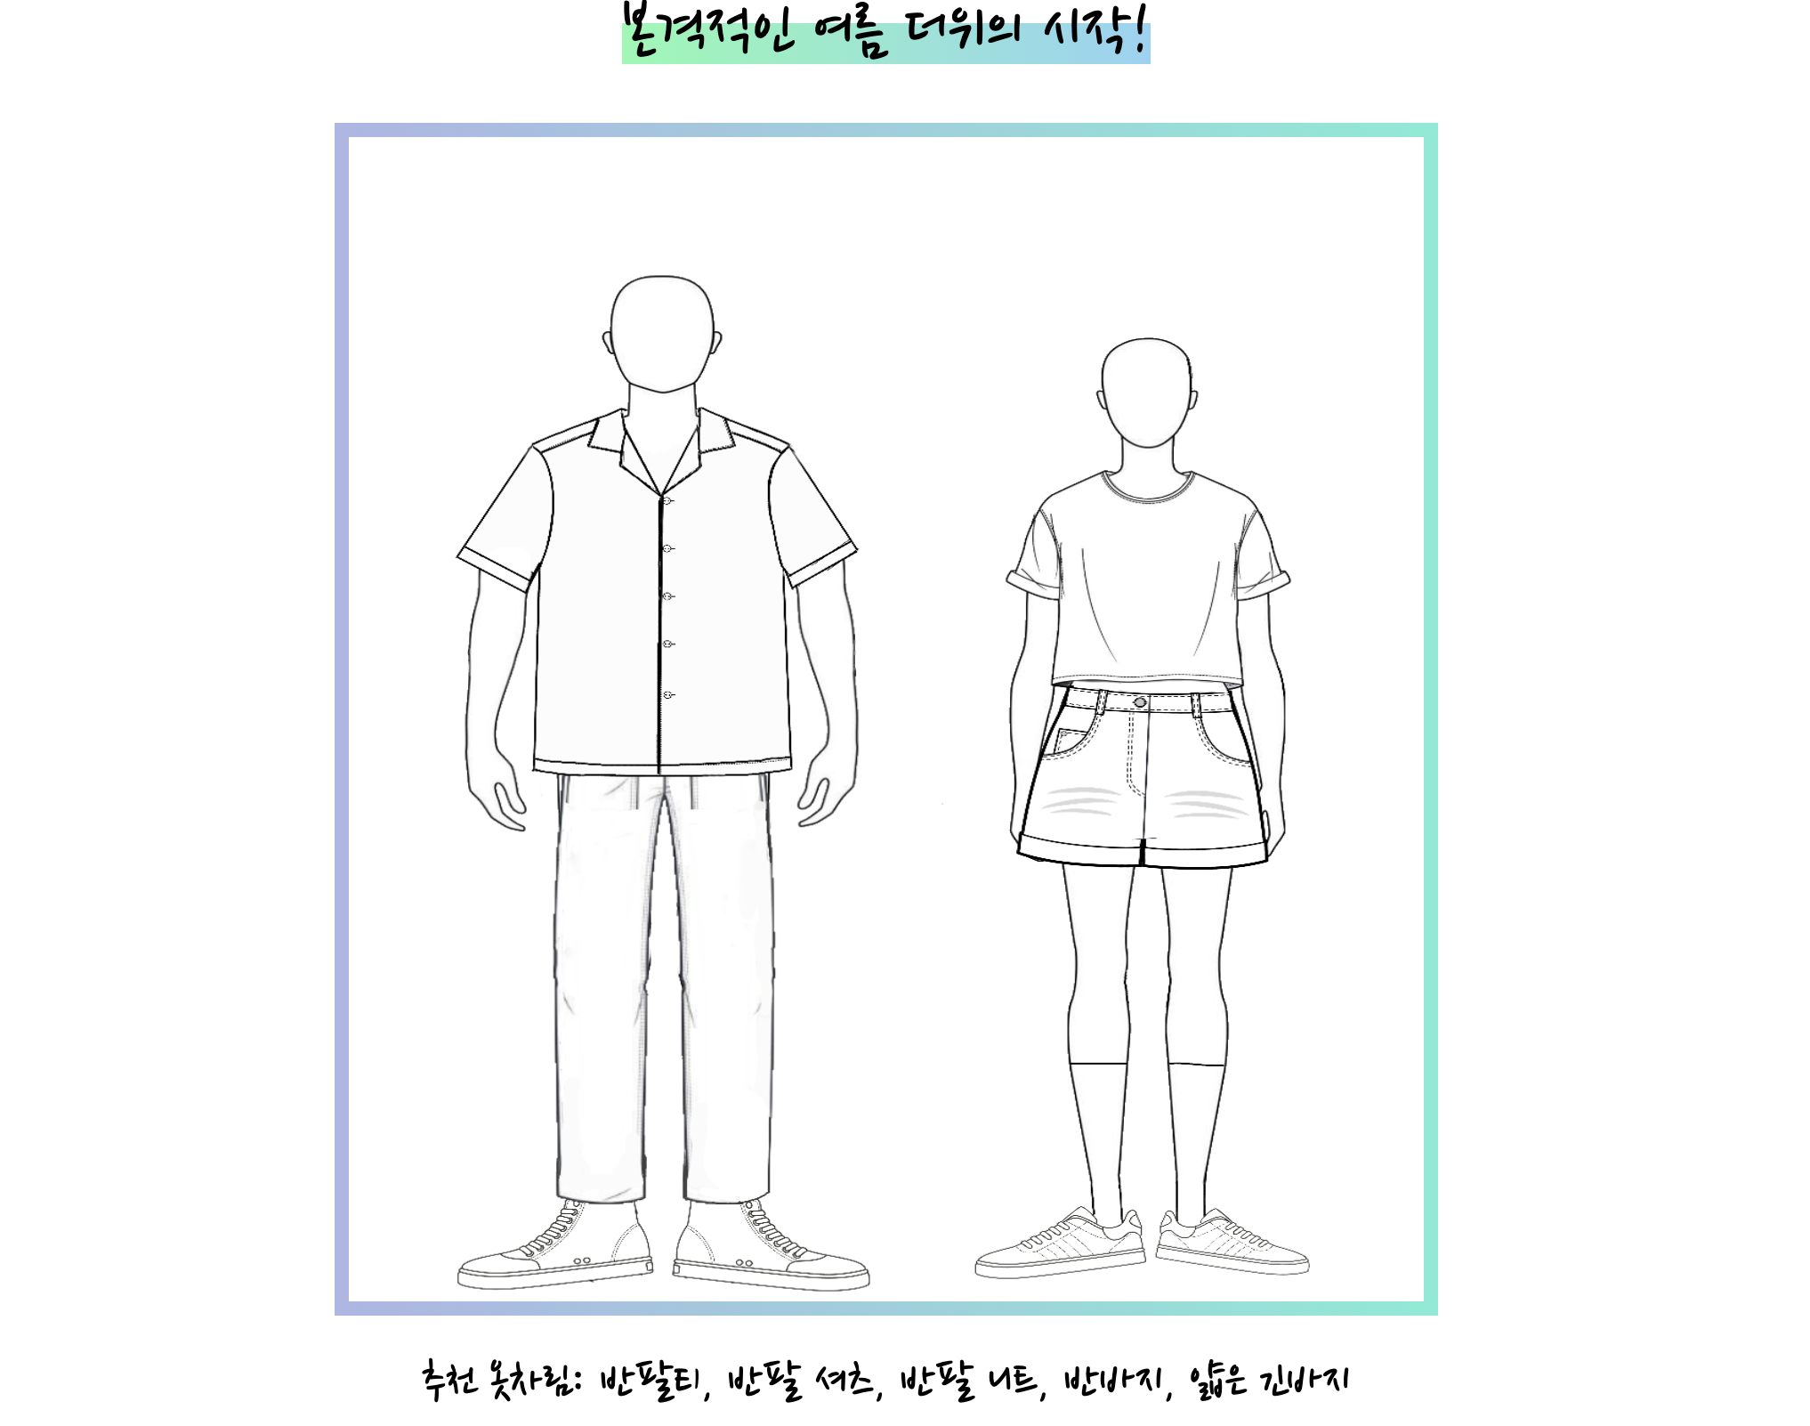
<결과페이지>
* API를 활용하여 사용자의 지역에 따른 실시간 날씨 정보 업데이트

- 팀원 김건하가 미세먼지에 대한 API를 사용 및 수정을 완료하여 날씨에 미세먼지 농도를 나타내는 것을 추가 함

* 사용자가 기온별 추천 옷차림 및 마스크 착용 유무를 한눈에 알아볼 수 있도록 시각화된 UI 구현
- 현재 옷차림에 대한 정보를 가져왔고 사용자에게 보여주기 위해 수정을 하는 중임, 마스크 또한 사용자에게 보여지기 위해 수정을 진행중임
* 필요시 추가 기능 제공

3. 기타 사항

이번 15주차에서는 14주차에서 마무리가 부족했던 결과페이지의 사진을 모두 올려 놓는 것을 완료했고, 다음 주 (16주차)에 있을 발표회에 대한 발표자료 준비와 최종보고서, 코드 리뷰 등을 마무리하고있다.

